PRCA 4:
- HISTORIAL DE COMMITS (Solo de 3 integrantes): Sergio, Andre y Fernando
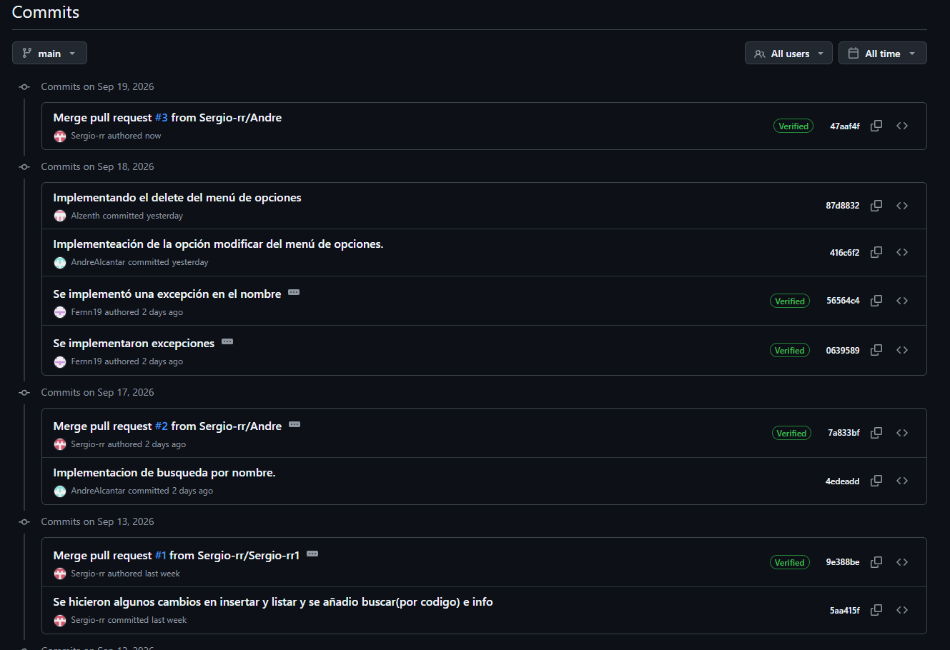
- PROPUESTA DE MEJORAS DE MENSAJE: Cada commit realizado debe especificarse que tipo de trabajo se hizo:
feat: Para nuevas funcionalidades.
fix: Para corrección de errores.
docs: Para la documentación.
refactor: Para mejoras del código.
- PROPUESTA DE ORGANIZACIÓN DE RAMAS: Para el desarrollo de nuevas funciones, se crearán ramas con el prefijo feat_. En caso de detectar un error en la ejecución del código se creará una rama con un nombre que inicie con “bugfix_”, estas ramas se añadirán solo a través de pull request para que los demas integrantes puedan revisarlos antes de realizar cualquier acción.
- Git revert: Este comando lo que hace es deshacer commits y creando uno nuevo, sin alterar el historial de commits.
Este posee variaciones que le permiten borrar uno o varios commits y crear un nuevo commit:
git revert [--[no-]edit] [-n] [-m parent-number] [-s] [-S[<keyid>]] <commit>…
git revert --continue
git revert --quit
git revert –abort
Para el siguiente ejemplo se hará uso de git revert “Código commit”:
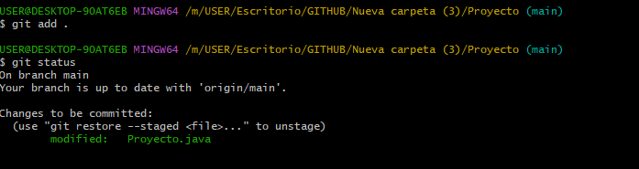
Se utiliza el comando git log para ver los commits realizados y as i obtener el código del commit a revertir.
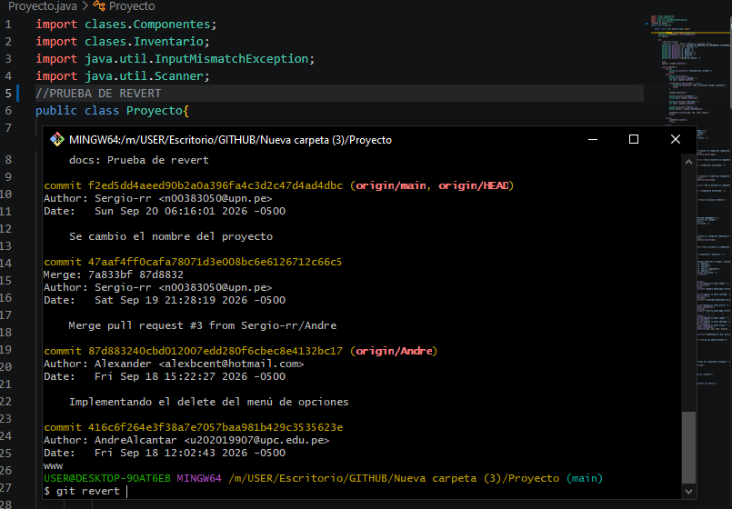
Una vez obtenido de hará un git revert de ese commit y luego de cerrar el editor, se podrá visualizar que se creo un nuevo commit en el cual de deshicieron los cambios del commit especificado.
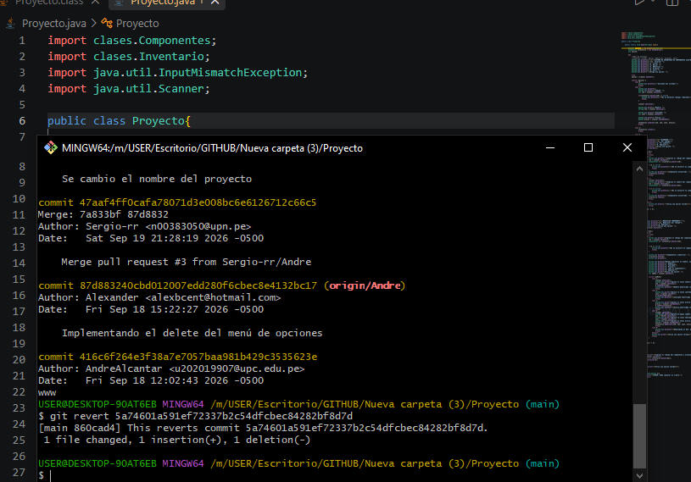
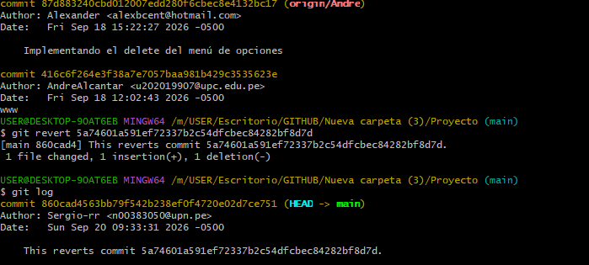
https://www.freecodecamp.org/espanol/news/la-guia-definitiva-para-git-reset-y-git-revert/

